Druk Nr 276/2025
Projekt z dnia 26 listopada 2025 r.

Uchwała nr
Rady Miejskiej w Łodzi
z dnia 2025 r.
w sprawie przystąpienia do sporządzenia miejscowego planu zagospodarowania przestrzennego dla części obszaru miasta Łodzi położonej w rejonie alei Władysława Bartoszewskiego oraz ulic: Demokratycznej, Dodatniej, Ekonomicznej i Prostej.
Na podstawie art. 18 ust. 2 pkt 15 ustawy z dnia 8 marca 1990 r. o samorządzie gminnym (Dz. U. z 2025 r. poz. 1153 i 1436) w związku z art. 14 ust. 1 ustawy z dnia 27 marca 2003 r. o planowaniu i zagospodarowaniu przestrzennym (Dz. U. z 2024 r. poz. 1130, 1907 i 1940 oraz z 2025 r. poz. 527 i 680), Rada Miejska w Łodzi
uchwala, co następuje:
§ 1. Przystępuje się do sporządzenia miejscowego planu zagospodarowania przestrzennego dla części obszaru miasta Łodzi położonej w rejonie alei Władysława Bartoszewskiego oraz ulic: Demokratycznej, Dodatniej, Ekonomicznej i Prostej, zwanego dalej planem.
§ 2. Granice obszaru objętego projektem planu zostały oznaczone na rysunku stanowiącym załącznik do niniejszej uchwały.
§ 3. Wykonanie uchwały powierza się Prezydentowi Miasta Łodzi.
§ 4. Uchwała wchodzi w życie z dniem podjęcia.
Przewodniczący Rady Miejskiej w Łodzi
Bartosz DOMASZEWICZ
Projektodawcą jest
Prezydent Miasta Łodzi
Załącznik
do uchwały Nr
Rady Miejskiej w Łodzi
z dnia
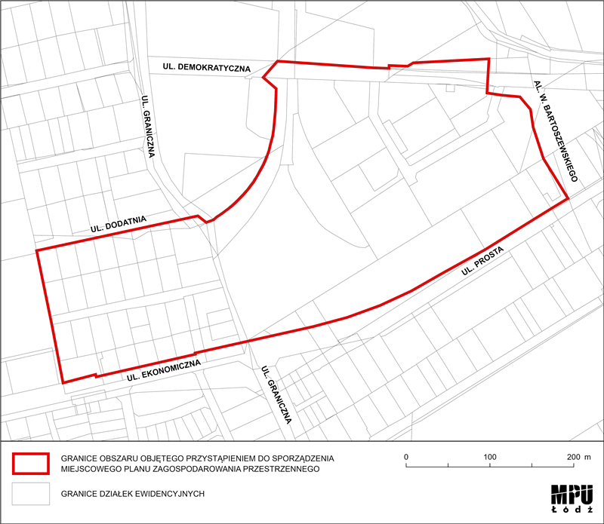

UZASADNIENIE

do projektu uchwały w sprawie przystąpienia do sporządzenia miejscowego planu zagospodarowania przestrzennego dla części obszaru miasta Łodzi położonej w rejonie alei Władysława Bartoszewskiego oraz ulic: Demokratycznej, Dodatniej, Ekonomicznej i Prostej.
Określony w niniejszym projekcie uchwały obszar, dla którego proponuje się sporządzenie miejscowego planu zagospodarowania przestrzennego, położony jest w południowej części miasta, w granicach osiedli Ruda i Chojny. Powierzchnia obszaru zajmuje ok. 12,82 ha.
Zgodnie z art. 14 ust. 5 ustawy z dnia 27 marca 2003 r. o planowaniu i zagospodarowaniu przestrzennym (Dz. U. z 2024 r. poz. 1130, 1907 i 1940 oraz z 2025 r. poz. 527 i 680), przygotowanie uchwały poprzedzone zostało wykonaniem analizy dotyczącej zasadności przystąpienia do sporządzenia miejscowego planu zagospodarowania przestrzennego dla wskazanego w projekcie uchwały obszaru oraz ustaleniem niezbędnego zakresu prac planistycznych.
Obszar objęty niniejszą uchwałą obejmuje tereny położone w rejonie dawnej bocznicy kolejowej, charakteryzujące się zróżnicowaną strukturą funkcjonalno-przestrzenną. Dominującą formę zagospodarowania stanowią tereny zabudowy przemysłowej oraz składowo-magazynowej, a także obszary zieleni naturalnej. W granicach obszaru objętego uchwałą znajdują się ponadto tereny zabudowy mieszkaniowej oraz tereny usługowe.
Opracowanie miejscowego planu zagospodarowania przestrzennego, oraz realizacja jego ustaleń, umożliwi zapewnienie właściwych relacji przestrzennych między sąsiadującymi terenami o różnym przeznaczeniu, oraz przyczyni się do zwiększenia atrakcyjności inwestycyjnej miasta.
Podjęcie uchwały o przystąpieniu do sporządzania planu nie narusza prowadzonej przez Miasto polityki przestrzennej określonej w Studium uwarunkowań i kierunków zagospodarowania przestrzennego miasta Łodzi, uchwalonym uchwałą Nr LXIX/1753/18 Rady Miejskiej w Łodzi z dnia 28 marca 2018 r., zmienioną uchwałami Rady Miejskiej w Łodzi Nr VI/215/19 z dnia 6 marca 2019 r. i Nr LII/1605/21 z dnia 22 grudnia 2021 r. W związku z powyższym Prezydent Miasta Łodzi przedkłada projekt niniejszej uchwały.

